NORMA DE PROCEDIMENTO SECONT Nº 009

Tema: | Auditoria
Emitente: | Secretaria de Estado de Controle e Transparência - SECONT
Sistema: | Não Aplicável |  |  |  | Código: |  | N/A
Versão: | 1 | Aprovação: | Resolução CONSECT nº 004/2018 | Vigência: |  | 01/06/2018

- OBJETIVOS
  - Estabelecer procedimentos para a realização de auditorias pelo Órgão Central de Controle Interno (SECONT).
- ABRANGÊNCIA
  - Secretaria de Estado de Controle e Transparência – SECONT.
  - Unidade auditada
- FUNDAMENTAÇÃO LEGAL
  - Constituição Federal/1988, art. 74, II;
  - Lei Federal nº 4.320/1964, art. 75, I e 77;
  - Lei Complementar Estadual nº 856 de 17/05/2017, art. 6º, V, VI, VII, XIV e XVI;
  - Lei Estadual nº 2583/1971, arts. 203 e 204, I;
  - Lei Estadual nº 9.938/2012, art. 1º, II, art. 5º, III, ‘a’ e art. 6º, IV, V e XIV;
  - Lei Estadual nº 9.871/2012;
  - Decreto Estadual nº 3152-R/2012 e suas alterações;
  - Portaria SECONT nº 020-S/2018.
- DEFINIÇÕES
  - Auditoria: processo sistemático, documentado e independente, realizado com a utilização de técnicas de amostragem e metodologia própria para avaliar uma determinada situação ou condição e verificar o atendimento de critérios obtendo evidências e relatando o resultado da avaliação.
  - Unidade Auditada: entidade ou órgão público submetido à auditoria pela SECONT.
  - Auditorias Planejadas: auditorias determinadas no Plano Anual de Auditorias - PAA, para realização ao longo de um exercício.
  - Auditorias Especiais: auditorias não constantes do Plano Anual de Auditorias - PAA, mas autorizadas pelo Secretário de Estado de Controle e Transparência, podendo ser gerada, por exemplo, por denúncia ou solicitação específica de autoridade competente, que a SECONT considere relevante e possua disponibilidade para atender a demanda.
  - Planejamento de Auditoria: consiste no detalhamento das informações a serem requeridas, os atos e fatos objetos da auditoria e seu escopo, a representatividade e amplitude, a amostragem, as questões macro, os resultados esperados, a legislação aplicável, os procedimentos e ações de auditoria, as técnicas de auditoria a serem empregadas, a existência de pendências da unidade auditada com órgãos de controle, os custos e o cronograma da auditoria.
  - Ordem de Planejamento de Auditoria - OPA: é documento por meio do qual são expedidas determinações para a elaboração do planejamento da auditoria a ser realizada.
  - Ordem de Serviço de Auditoria - OSA: é o documento por meio do qual são expedidas as determinações de auditoria a serem executadas pelos Auditores do Estado.
  - Solicitação Técnica: é o documento formal encaminhado ao responsável pela unidade auditada para requisição de documentos e/ou informações necessárias para o desenvolvimento dos trabalhos de auditoria previstos em Ordem de Serviço.
  - Nota de Auditoria: documento por meio do qual a SECONT comunica ao órgão/entidade auditada, imediatamente após a constatação pela equipe de auditoria, a ocorrência de falha, irregularidade ou situação crítica, que requeira adoção de providências imediatas para reparar, mitigar ou evitar prejuízo maior à instituição auditada e ao erário.
  - Constatações Preliminares: são achados de auditoria que indicam a existência de falhas, apresentados à alta administração da Unidade Auditada, para que esta apresente manifestação com esclarecimentos, avaliações ou informações adicionais, que contribuam para o entendimento das condições verificadas ou para a construção de soluções, e para que a equipe avalie se as evidências suportam plenamente as conclusões.
  - Relatório de Auditoria: constitui-se nas conclusões e recomendações escritas da equipe de auditores, direcionado à unidade auditada, expondo os erros, fraudes ou deficiências verificadas no decorrer dos trabalhos de auditoria.
  - Aprovação de Relatório de Auditoria: documento integrante do resultado do trabalho de auditoria, apêndice ao Relatório de Auditoria, pelo qual coordenador e o Subsecretário emitem, respectivamente, aprovação ou aprovação com ressalva, ao relatório apresentado pelos auditores.
  - Plano de Ação: proposta a ser apresentada pela unidade auditada para correção das falhas identificadas pelos auditores, indicando as ações a serem implementadas, o(s) respectivo(s) responsável(eis) e o prazo para a execução.
  - Unidade Executora de Controle Interno – UECI: instância estabelecida na estrutura organizacional do Órgão Executor de Controle Interno para realizar ações de supervisão e monitoramento dos controles internos da gestão, como por exemplo, comissão permanente, unidade administrativa ou assessoria específica, para tratar de riscos, controles internos, integridade, compliance e elaborar o relatório e parecer conclusivo previsto no art. 82, §2º, da Lei Complementar nº 621, de 08 de março de 2012.
  - Unidade Setorial de Controle Interno - USCI: coordenação pertencente à estrutura hierárquica da SECONT alocada fisicamente nas dependências do órgão ou entidade para a qual foi designada.
- UNIDADES FUNCIONAIS ENVOLVIDAS
  - Gabinete do Secretário de Estado;
  - Gabinete do Subsecretário de Controle;
  - Gabinete do Subsecretario da Transparência;
  - Coordenações da SECONT;
  - Assessorias dos Subsecretários de Controle e da Transparência;
  - Protocolo SECONT;
  - Unidade Auditada.

- PROCEDIMENTOS

  - Fluxo do processo de auditoria:

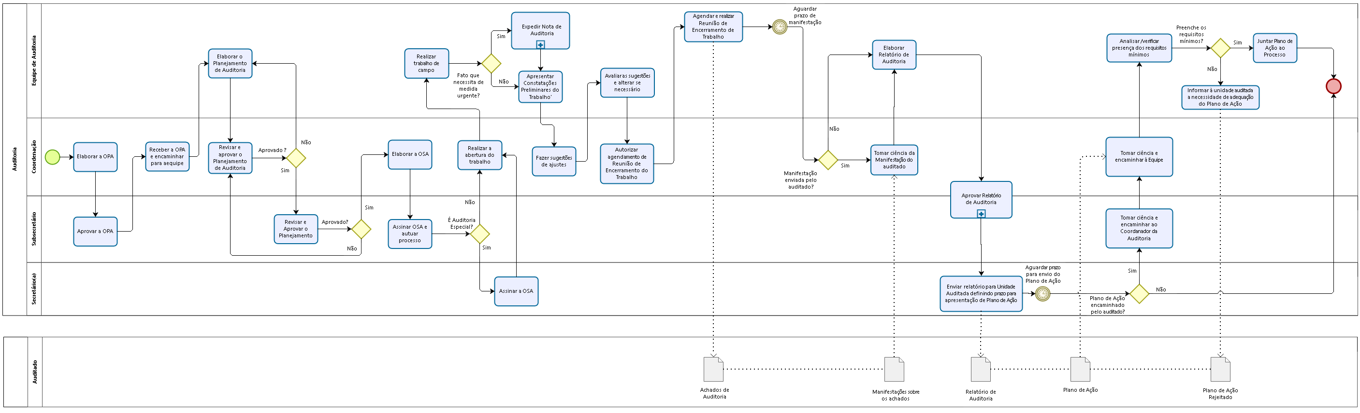

  - Fluxo do subprocesso de aprovação de Relatório de Auditoria:

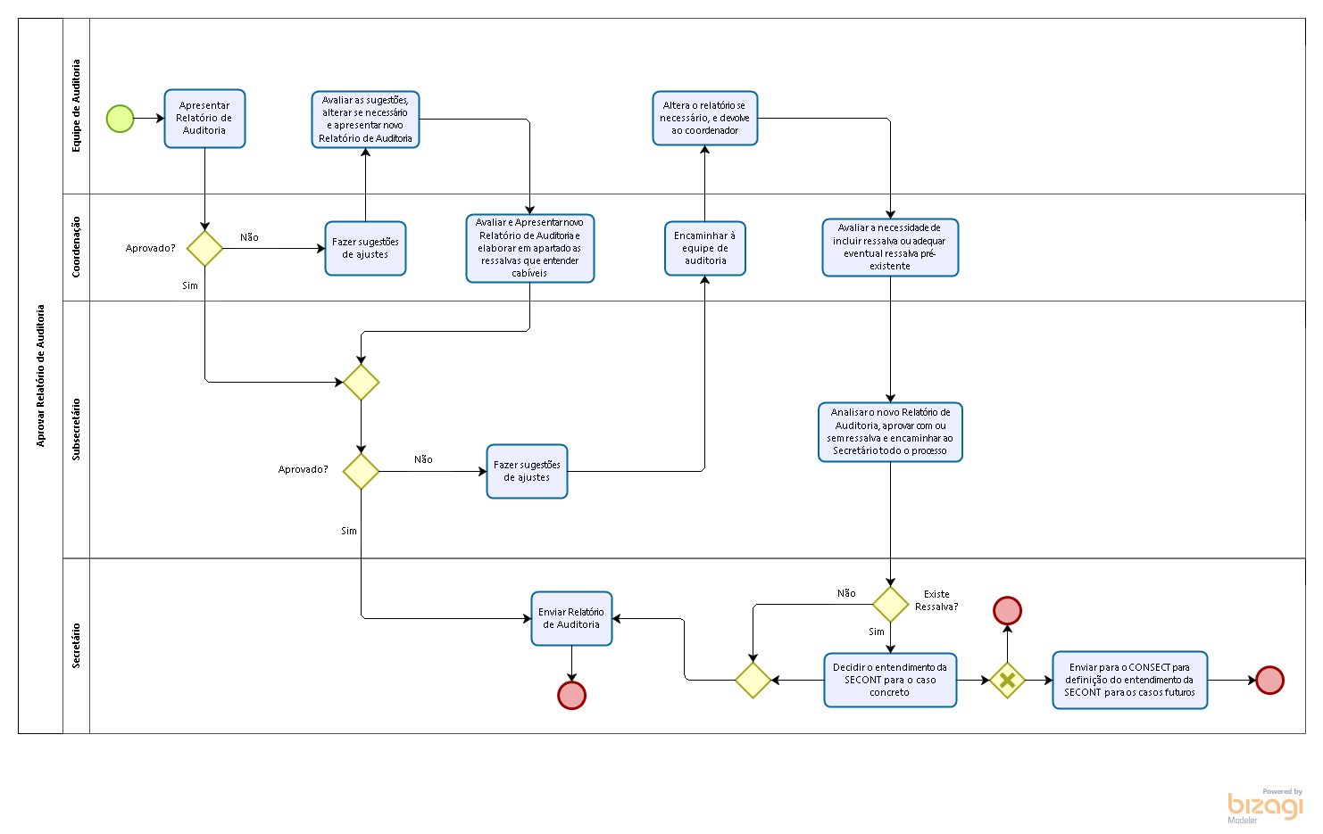

  - Fluxo de elaboração e aprovação da Nota de Auditoria:

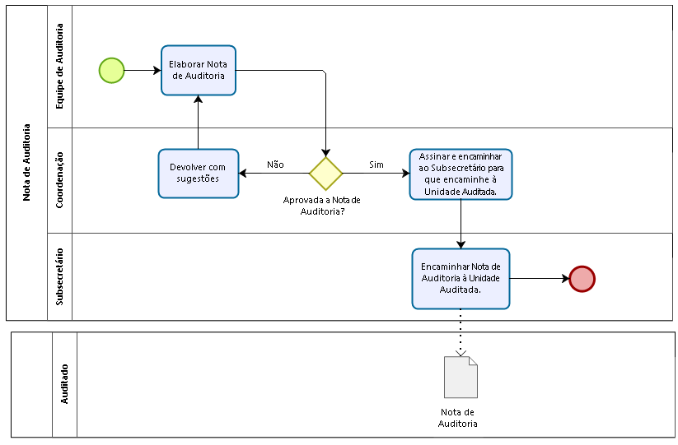

  - Descrição das rotinas e procedimentos e determinações adicionais:
    - O coordenador elabora a Ordem de Planejamento de Auditoria – OPA, assina e submete ao Subsecretário correspondente, para aprovação (vide item 7.1).
    - Se aprovada, o Subsecretário devolve a OPA para a coordenação iniciar o planejamento.
    - O coordenador encaminha a OPA à equipe para início dos trabalhos.
    - A equipe de auditores elabora o planejamento da auditoria e encaminha ao coordenador para revisar e aprovar.
    - O coordenador, após aprovação do planejamento da auditoria, encaminha ao subsecretário para revisão e aprovação.
      - Caso o planejamento da auditoria não seja aprovado pelo coordenador, retorna para a equipe realizar os ajustes necessários.
    - O planejamento da auditoria deverá ser aprovado também pelo Subsecretário, antes da assinatura da OSA.
      - Caso o planejamento da auditoria não seja aprovado pelo subsecretário, retorna ao coordenador para realizar os ajustes necessários.
    - O coordenador elabora a Ordem de Serviço de Auditoria – OSA, assina e submete ao Subsecretário correspondente (vide item 7.1).
    - O Subsecretário assina a OSA de acordo com o Plano Anual de Auditoria – PAA, que deverá ser autuada, juntamente com o Planejamento da Auditoria, pelo Setor de Protocolo, e posteriormente encaminhada à Coordenação competente.
      - As Ordens de Serviço de Auditorias que não figurarem no Plano Anual de Auditoria deverão ser encaminhadas ao Secretário para aprovação e assinatura.
    - O coordenador realiza a reunião de abertura com a autoridade máxima da unidade auditada ou representante por ele indicado, para dar ciência do início dos trabalhos de auditoria, apresentar a equipe e fazer as solicitações técnicas que se fizerem necessárias para o cumprimento da OSA. (vide item 7.2 e 7.3).
    - A equipe de auditoria inicia os trabalhos de campo e aplica os procedimentos estabelecidos no planejamento da auditoria, colhe as evidências relacionadas aos achados para formar os papéis de trabalho e, posteriormente, apresenta as Constatações Preliminares à coordenação a qual está vinculada (vide item 7.4 e 7.14).
      - Durante a fase de execução da auditoria, caso seja constatado fato que possa gerar dano ao erário e/ou que necessite de medida corretiva urgente por parte do auditado, deverá ser emitido documento denominado Nota de Auditoria, conforme modelo padronizado pela SECONT.
    - A equipe de auditoria apresenta as Constatações Preliminares ao coordenador, que poderá apresentar sugestões de alteração à equipe.
    - A equipe de auditoria avalia as sugestões do Coordenador e altera as Constatações Preliminares, no que entender pertinente.
    - O coordenador da auditoria autoriza que seja agendada a Reunião de Encerramento do Trabalho, após análise.
    - A equipe de auditores agenda a Reunião de Encerramento do Trabalho, que deverá ser realizada com a presença do coordenador de auditoria, do gestor da unidade auditada e de autoridades e servidores envolvidos com o trabalho desenvolvido, para apresentação dos achados indicados nas Constatações Preliminares (vide item 7.3; 7.5 e 7.6).
      - A equipe de auditoria iniciará a reunião com a entrega, ao gestor da unidade auditada, de Ofício definindo prazo para manifestação formal sobre as Constatações Preliminares apresentadas – que seguirão anexas ao referido ofício; (vide item 7.7)
    - Será concedido prazo máximo de 30 (trinta) dias, a critério da SECONT e conforme complexidade do trabalho, para manifestação da unidade auditada (vide item 7.8).
    - A equipe de auditoria recebe a manifestação da unidade auditada e avalia a existência ou não de falhas de entendimento, erros de interpretação ou fragilidades das evidências, podendo rever seu posicionamento ou embasá-lo de forma mais consistente. As discordâncias devem ser analisadas criteriosamente e os eventuais erros materiais, corrigidos.
    - Findo o prazo para manifestação da unidade auditada, a equipe elabora o Relatório de Auditoria, com ou sem manifestação da unidade auditada. Na ausência de manifestação do auditado no prazo definido, o Relatório de Auditoria será elaborado de acordo com as Constatações Preliminares e eventuais observações apresentadas durante a Reunião de Encerramento do Trabalho que a equipe tenha entendido pertinentes e suficientes (vide item 7.6).
    - O coordenador faz sua análise do Relatório de Auditoria, que acarretará na sua aprovação, em documento apartado, e encaminhamento ao Subsecretário, ou na apresentação de sugestões de ajustes à equipe de auditoria (vide item 7.9 e 7.10).
      - A equipe de auditoria recebe as sugestões do coordenador, altera se necessário, e posteriormente encaminha o novo Relatório de Auditoria ao coordenador.
      - Não havendo concordância da equipe sobre a alteração proposta, o coordenador faz sua ressalva no documento de aprovação e encaminha ao Subsecretário, junto ao Relatório de Auditoria.
    - O Subsecretário faz sua análise do Relatório de Auditoria e da ressalva do coordenador, se houver, aprova em documento apartado, encaminha ao Secretário, ou apresenta, ao coordenador, sugestões de ajustes (vide item 7.9 e 7.10).
      - O coordenador recebe as sugestões do Subsecretário, encaminha à equipe de auditoria que altera o relatório se necessário, e devolve ao coordenador.
      - O coordenador recebe o novo Relatório de Auditoria e avalia a necessidade de incluir ressalva ou adequar eventual ressalva pré-existente, e encaminha ao Subsecretário.
    - O Subsecretário analisa o novo Relatório de Auditoria, que acarretará na sua aprovação, em documento apartado, com ou sem ressalva e encaminha ao Secretário todo o processo.
    - O Secretário da SECONT recebe o processo e deverá se manifestar formalmente sobre eventuais pontos objeto de divergência apresentados pelo coordenador e Subsecretário, emitindo decisão e/ou posicionamento da SECONT sobre o caso concreto.
      - O Secretário poderá encaminhar ao Conselho do Controle e da Transparência - CONSECT a questão surgida no trabalho de auditoria com os pontos de auditoria objeto de divergência entre Subsecretários, coordenador e equipe de auditoria, para que seja definido o entendimento da SECONT.
    - O Secretário da SECONT envia o Relatório de Auditoria à Unidade Auditada, acompanhado das aprovações do coordenador, Subsecretário e decisão do CONSECT, caso exista, e demais partes integrantes do Relatório de Auditoria.
      - O Secretário recomenda à Unidade Auditada a elaboração de Plano de Ação em resposta aos achados, que deve ser encaminhado à SECONT, no prazo máximo de 30 (trinta) dias a contar do recebimento do Relatório de Auditoria, para posterior monitoramento da efetiva implantação (vide item 7.13)
      - Cópia integral será encaminhada à Unidade Executora de Controle Interno – UECI e à Unidade Setorial de Controle Interno, caso exista, podendo ser digitalizada e enviada por e-mail.
    - O Plano de Ação da Unidade Auditada recebido pela SECONT será encaminhado ao Subsecretário para ciência, que o encaminhará à coordenação responsável pelo trabalho de auditoria (vide item 7.11.1).
    - O coordenador do trabalho disponibiliza o Plano de Ação à equipe de auditoria responsável.
    - A equipe de auditoria verifica se o Plano de Ação possui os seguintes requisitos mínimos: indicação formal de ação específica com objetivo de correção de cada falha ou fragilidade apontada no Relatório de Auditoria; indicação de responsável(eis) pela implementação da ação indicada; e existência de definição de prazo razoável para o início e fim da execução da ação. (vide item 7.12)
      - A ausência de algum requisito será informada pela equipe de auditoria à unidade auditada com solicitação da necessária adequação do Plano de Ação.
      - Preenchidos os requisitos, o Plano de Ação é juntado ao processo de auditoria para posterior monitoramento.

- INFORMAÇÕES ADICIONAIS
  - O coordenador define a realização do trabalho de auditoria, devendo: coordenar e aprovar o planejamento da auditoria; definir a equipe de auditores; definir os prazos, informar ao coordenador da Unidade Setorial de Controle Interno - USCI sobre a realização da auditoria (quando a unidade auditada possuir), e preparar a respectiva Ordem de Serviço de Auditoria - OSA para assinatura e expedição pelo Subsecretário.
  - Quando for essencial ao desenvolvimento dos trabalhos, a Reunião de Abertura da auditoria poderá ser dispensada, mas em momento oportuno será dada ciência à autoridade máxima da unidade auditada ou representante por ele indicado, sobre a realização da mesma.
  - A presença do coordenador nas reuniões de abertura e de encerramento dos trabalhos de auditoria poderá ser dispensada em casos excepcionais.
  - A Auditoria deverá ser realizada com a plena colaboração dos servidores da unidade auditada envolvidos com o processo auditado, condição fundamental para o andamento e a conclusão do trabalho. Referidos servidores deverão fornecer à equipe de auditoria todas as informações solicitadas e existentes, acompanhadas de todos os esclarecimentos que a equipe entenda necessários, além de disponibilizar ambiente reservado e adequado para a instalação da equipe, login e senha para acesso aos sistemas informatizados, com perfil somente para consulta, e designação de uma pessoa de contato da unidade auditada.
  - Na reunião de encerramento dos trabalhos serão apresentados os achados de auditoria e permitido debates curtos para breves esclarecimentos sobre os pontos apresentados, não havendo necessidade de se estabelecer argumentação conclusiva, tendo em vista a posterior possibilidade de apresentação de manifestação formal pela unidade auditada com os esclarecimentos que a mesma entender cabíveis.
  - Quando cabível, o fato que causou eventual discordância do coordenador deve ser abordado na Reunião de Encerramento do Trabalho para maior esclarecimento.
  - O acesso às Constatações Preliminares ficará restrito a pessoas vinculadas funcionalmente à Unidade Auditada e que tenham necessidade de conhecê-las, e deve ser assim mantido até a finalização dos trabalhos, com o envio do Relatório de Auditoria, em razão do disposto no artigo 7º, §3º, da Lei Estadual nº 9.871/2012.
  - A Manifestação da Unidade Auditada sobre as Constatações Preliminares do Trabalho não objetiva apresentação de defesa, mas colaborar com os auditores na conclusão final sobre as constatações identificadas quando da elaboração o Relatório de Auditoria. Nesse sentido, a unidade auditada deve se limitar a apresentar, à equipe de auditoria, informações pré-existentes ou esclarecimentos – acompanhados ou não de documentos, sobre as constatações identificadas. Este também não é o momento adequado para demonstrar eventual adoção de ações como diligências com fornecedores, produção de documentos novos ou qualquer outra ação que vise a resolução do problema encontrado. Estas ações devem constar, ou ser informadas, no Plano de Ação a ser elaborado em momento posterior.
  - Na aprovação do Relatório de Auditoria as sugestões apresentadas pelo Coordenador da Auditoria e pelo Subsecretário serão debatidas com a equipe de auditores objetivando sempre, e como prioridade, chegar a termo comum sobre os achados.
  - A aprovação do Relatório de Auditoria pelo Coordenador e pelo Subsecretário se restringe ao informado no relatório, e estes poderão sugerir à equipe de auditores a reanálise dos papéis de trabalho.
  - O Plano de Ação da Unidade Auditada será apresentado em documento escrito, assinado pela autoridade máxima do órgão, e deverá ser entregue acompanhado de cópia em meio digital.
    - A ausência de envio do Plano de Ação pela unidade auditada no prazo acordado com a equipe de auditoria:
    - Não impedirá o posterior retorno da SECONT à referida unidade para realização de monitoramento (follow-up) para verificação da eventual tomada de providências e consequente solução das falhas apontadas no Relatório de Auditoria encaminhado ao auditado;
    - Será considerada, até prova em contrário, como prova de aceitação dos riscos pelo gestor da unidade auditada.
  - A verificação pela equipe de auditoria, da presença dos requisitos mínimos no Plano de Ação da unidade auditada, não implica na validação das ações constantes do plano, uma vez que o conhecimento sobre a realidade do órgão pertence aos técnicos do mesmo, e, principalmente, o fato de que a decisão sobre a escolha da ação a ser realizada pela unidade é competência dos responsáveis pela sua administração.
  - O prazo de que trata o item 6.4.22.1, concedido pela SECONT à Unidade Auditada, para a elaboração do Plano de Ação, poderá ser prorrogado, à critério do Secretário da SECONT, por um único e igual período.
  - Identificada situação cuja análise seja incompatível com o escopo da auditoria em curso ou que possa vir a comprometer os trabalhos, a segurança da equipe e das informações produzidas, de modo a influenciar no resultado prático da ação desenvolvida, poderá a equipe indicar ao respectivo coordenador a necessidade de se instaurar procedimento de inspeção com equipe de auditores distinta.
  - Os modelos constantes dessa norma poderão ser alterados, mantidas as informações necessárias, caso seja implantado sistema informatizado de auditoria.

- ANEXOS

  - ANEXO I – MODELO ORDEM DE PLANEJAMENTO DE AUDITORIA
  - ANEXO I – MODELO ORDEM DE SERVIÇO DE AUDITORIA
  - ANEXO II – MODELO DE SOLICITAÇÃO TÉCNICA
  - ANEXO III – MODELO DE PLANEJAMENTO DE AUDITORIA
  - ANEXO IV – MODELO DE RESULTADO PRELIMINAR DO TRABALHO
  - ANEXO V – MODELO DE NOTA DE AUDITORIA
  - ANEXO VI – MODELO DE RELATÓRIO DE AUDITORIA

- ASSINATURAS

ELABORAÇÃO | DATA: 02/03/2018 | VERSÃO: 1
SERVIDORES | FABRÍCIO CECCATO BORGO MARCELO CAMPOS ANTUNES  Auditor do Estado Auditor do Estado  SUZZANE BARCELLOS DAMAZIO  Auditora do Estado
APROVAÇÃO | VALBER PINHEIRO PADILHA RICARDO MONTEIRO OLIVEIRA  Subsecretário de Controle Subsecretário da Transparência  MARCOS PAULO PUGNAL DA SILVA  Secretário de Controle e Transparência

ANEXO I – MODELO DE ORDEM DE PLANEJAMENTO DE AUDITORIA

Ordem de Planejamento de Auditoria nº ____/[ano]
Origem: [Planejada ou Especial] |  |  |  | Tipo: (exemplo: conformidade; gestão; de sistema)
Órgão a ser auditado: [nome do órgão/entidade]
Objeto: [Especifica o conjunto de processos, programas, projetos e/ou atividades que serão auditados]
Período do Planejamento
Início  dd/mm/aaaa | Fim  dd/mm/aaaa
Equipe de planejamento:
Nome: |  | Cargo: |  |  | Matrícula:
[nome do auditor] |  | Auditor do Estado |  |  | [nº da mat.]
[nome do auditor] |  | Auditor do Estado |  |  | [nº da mat.]
[nome do auditor] |  | Auditor do Estado |  |  | [nº da mat.]
Elaboração:

[nome do coordenador]
Coordenação de [especificação da área]
Aprovações:
[nome do subsecretário]  Subsecretário de Estado [de Controle ou da Transparência] |  |  | [nome do secretário]  Secretário de Estado de Controle e Transparência

ANEXO II – MODELO DE ORDEM DE SERVIÇO DE AUDITORIA

Ordem de Serviço de Auditoria nº ____/[ano]
Origem:  [Planejada ou Especial] |  |  |  |  |  | Tipo:  (exemplo: conformidade; gestão; de sistema)
Órgão a ser auditado:
[nome do órgão/entidade]
Objeto:
[Especifica o conjunto de processos, programas, projetos e/ou atividades que serão auditados]
Período a ser auditado: |  | Prazo da auditoria |  |  |  |  | Prazo para apresentação das constatações preliminares:
 |  | Início: |  | Fim:
[período contemplado pela auditoria] |  | [dd/mm/aaaa] |  | [dd/mm/aaaa] |  |  | [dd/mm/aaaa]
Componentes da equipe técnica:
Nome: |  |  |  |  | Cargo: |  |  | Matrícula:
[nome do auditor] |  |  |  |  | Auditor do Estado |  |  | [nº da mat.]
[nome do auditor] |  |  |  |  | Auditor do Estado |  |  | [nº da mat.]
[nome do auditor] |  |  |  |  | Auditor do Estado |  |  | [nº da mat.]
Elaboração:  [nome do coordenador]  Coordenação de [especificação da área] | Aprovações¹:
 | [nome do subsecretário]  Subsecretário de Estado [de Controle ou da Transparência] |  |  |  |  |  | [nome do secretário]  Secretário de Estado de Controle e Transparência
Visto da unidade a ser auditada
Nome:
Cargo/função:
Data: ___/___/______ |  |  | Assinatura: __________________________

ANEXO III – MODELO DE SOLICITAÇÃO TÉCNICA

Solicitação Técnica nº ____ – OSA ___/[ano]

Vitória-ES, ___ de ________ de ___.

[Pronome de tratamento]
[Nome do destinatário]
[Cargo do destinatário]

Assunto: [Descrição breve do assunto]

[Texto contendo a solicitação de documentos ou informações, o prazo para entrega caso necessário, e a justificativa de necessidades].

[Atenciosamente],

[Nome do Auditor]  Auditor do Estado |  | [Nome do Auditor]  Auditor do Estado

[Nome do Coordenador]
Coordenador de [área]

ANEXO IV – MODELO DE PLANEJAMENTO DE AUDITORIA

PLANEJAMENTO DE AUDITORIA - AUDITORIA EM CONTAS DE GOVERNO – ACG

AÇÃO Nº 2.1: PLANEJAMENTO - Análise de pontos de controle previstos no Anexo 11 da Instrução Normativa TCE/ES n° 028/13.

Auditores | Auditor 1  Auditor 2

UNIDADE AUDITADA

1 - APRESENTAÇÃO
[Descrição sucinta da Secretaria de Estado de Controle e Transparência e de suas atribuições de controle interno e auditoria]

2 - OBJETIVO DA AUDITORIA
[incluir os principais objetivos almejados com a realização da auditoria]

3 - ESCOPO DA AÇÃO
[delimitar o escopo da auditoria, quanto a seu objeto]

4 - AMOSTRAGEM
[indicar a amostra que será analisada, poderá ser por processo, período, etc.]

5 - QUESTÕES MACRO SOBRE A AÇÃO
[listar as questões de auditoria que deverão ser respondidas durante a execução dos trabalhos]
Exemplo: Q1: As diretrizes, objetivos e metas estabelecidas na LDO estiveram compatíveis com o PPA aprovado para o exercício?

6 - RESULTADOS ESPERADOS COM A AÇÃO
[elencar os resultados esperados para cada questão de auditoria]
Exemplo: C1. Diretrizes, objetivos e metas estabelecidas na LDO compatíveis com o PPA.

7 - LEGISLAÇÃO
[listar a legislação a será utilizada como critério]

8 - DETALHAMENTO DOS PROCEDIMENTOS DE AUDITORIA
[detalhar os procedimentos que devem ser adotados para cada questão]
Exemplo: P1. Verificar se as diretrizes, objetivos e metas estabelecidas na LDO estiveram compatíveis com o PPA aprovado para o exercício.
P1.1 Obter, através do site da SEP ou DIO, o plano plurianual (PPA) e a lei diretrizes orçamentárias (LDO) vigente para o exercício em análise;
P1.2 Identificar as diretrizes, objetivos e metas estabelecidas na LDO;
P1.3 Confrontar as diretrizes, objetivos e metas estabelecidas na LDO com o estabelecido no PPA de forma a verificar sua compatibilidade.

9 - TÉCNICAS DE AUDITORIA
[listar as técnicas de auditoria que poderão ser adotadas nos procedimentos]

10 - EXISTEM PENDÊNCIAS JUNTO AOS ÓRGÃOS DE CONTROLE (SECONT E TCE)
[listar relatórios de auditoria recentes da SECONT e TCE no órgão, que possuam objeto semelhante ao auditado]

11 - CUSTOS
[detalhar custos variáveis da auditoria (diárias, passagens, etc.)]

12 - CRONOGRAMA
[detalhar o prazo de início e final da auditoria em campo e prazo para entrega do relatório ao coordenador]

ASSINATURA DO(S) AUDITOR(ES) | DATA

APROVAÇÃO DO(A) COORDENADOR(A) | DATA

APROVAÇÃO DO SUBSECRETÁRIO | DATA

ANEXO V – MODELO DE CONSTATAÇÕES PRELIMINARES

CONSTATAÇÕES PRELIMINARES – OSA nº ___/[ano]

DESCRIÇÃO DA CONSTATAÇÃO  (Preencher o título da falha, irregularidade ou inconformidade) | SITUAÇÃO ENCONTRADA  (Descrever condição em que se encontra o objeto em análise) | CRITÉRIOS  (Apontar a legislação e/ou padrões técnicos adotados como referência) | EVIDÊNCIAS  (Indicar os documentos, informações, atos e fatos comprobatórios da situação relatada) | CAUSAS  (Indicar, quando possível, as causas do problema constatada) | EFEITOS  (Indicar, quando possível, as prováveis consequências – prejuízos operacionais e/ou financeiros – do problema detectado)
C1 - Fuga à licitação em virtude de fracionamento de despesas. | O Órgão X realizou sucessivas compras do produto Y para atender o programa de governo Z durante os 12 meses de 2010. O total da contratação é de R$ 90.000,00.  As compras foram realizadas por meio de dispensa de licitação pelo valor. | Lei 8.666/93, art. 24, I e II; e art. 23, §§ 1º e 2º; art. 15, IV. | Processos n.º X; n.º Y, n.º Z,... Folhas XXX (tirar cópia quando necessário)  Resposta à Solicitação Técnica n.º X. | Falta de controle de estoque;  Falta de planejamento das contratações. | Desrespeito à legislação;  Aquisição de produtos sem obtenção da vantagem de economia de escala.
C2.A – Celebração de contrato emergencial em desacordo com a previsão legal. | O órgão celebrou o contrato XXX:  - por prazo superior a 180 dias; | Lei 8.666/93 art. 24, IV: | Processos n.º X; n.º Y, n.º Z,... Folhas XXX (tirar cópia quando necessário)  Resposta à Solicitação Técnica n.º X. | Ausência de providências tempestivas para licitar os serviços. | Desrespeito à legislação – contratação sem amparo legal Aquisição de produtos sem obtenção da vantagem de economia de escala.

ANEXO VI – MODELO DE NOTA DE AUDITORIA

Nota de Auditoria nº ___ – OSA ___/ano

Vitória-ES, __ de ________ de __.

[Pronome de tratamento]
[Nome do destinatário]
[Cargo do destinatário]

Constatação:
[Descrição da constatação de auditoria - falha, irregularidade ou situação de risco que requer adoção de providências imediatas para reparar, mitigar ou evitar prejuízo maior à instituição auditada, a pessoas e ao erário].

Recomendação:
[Descrição da recomendação - deve ser consistente com a constatação observada, ser formulada com clareza e, quando possível, fundamentada na legislação pertinente. A recomendação deve vir sempre em seguida à constatação a qual se refere].
Prazo limite para resposta desta NA: ___ de __________ de __.

Atenciosamente,

[Nome do Auditor]  Auditor do Estado |  | [Nome do Auditor]  Auditor do Estado

Aprovado em __/__/ ____.

[Nome do Coordenador]
Coordenador de Auditoria

ANEXO VII – MODELO DE RELATÓRIO DE AUDITORIA
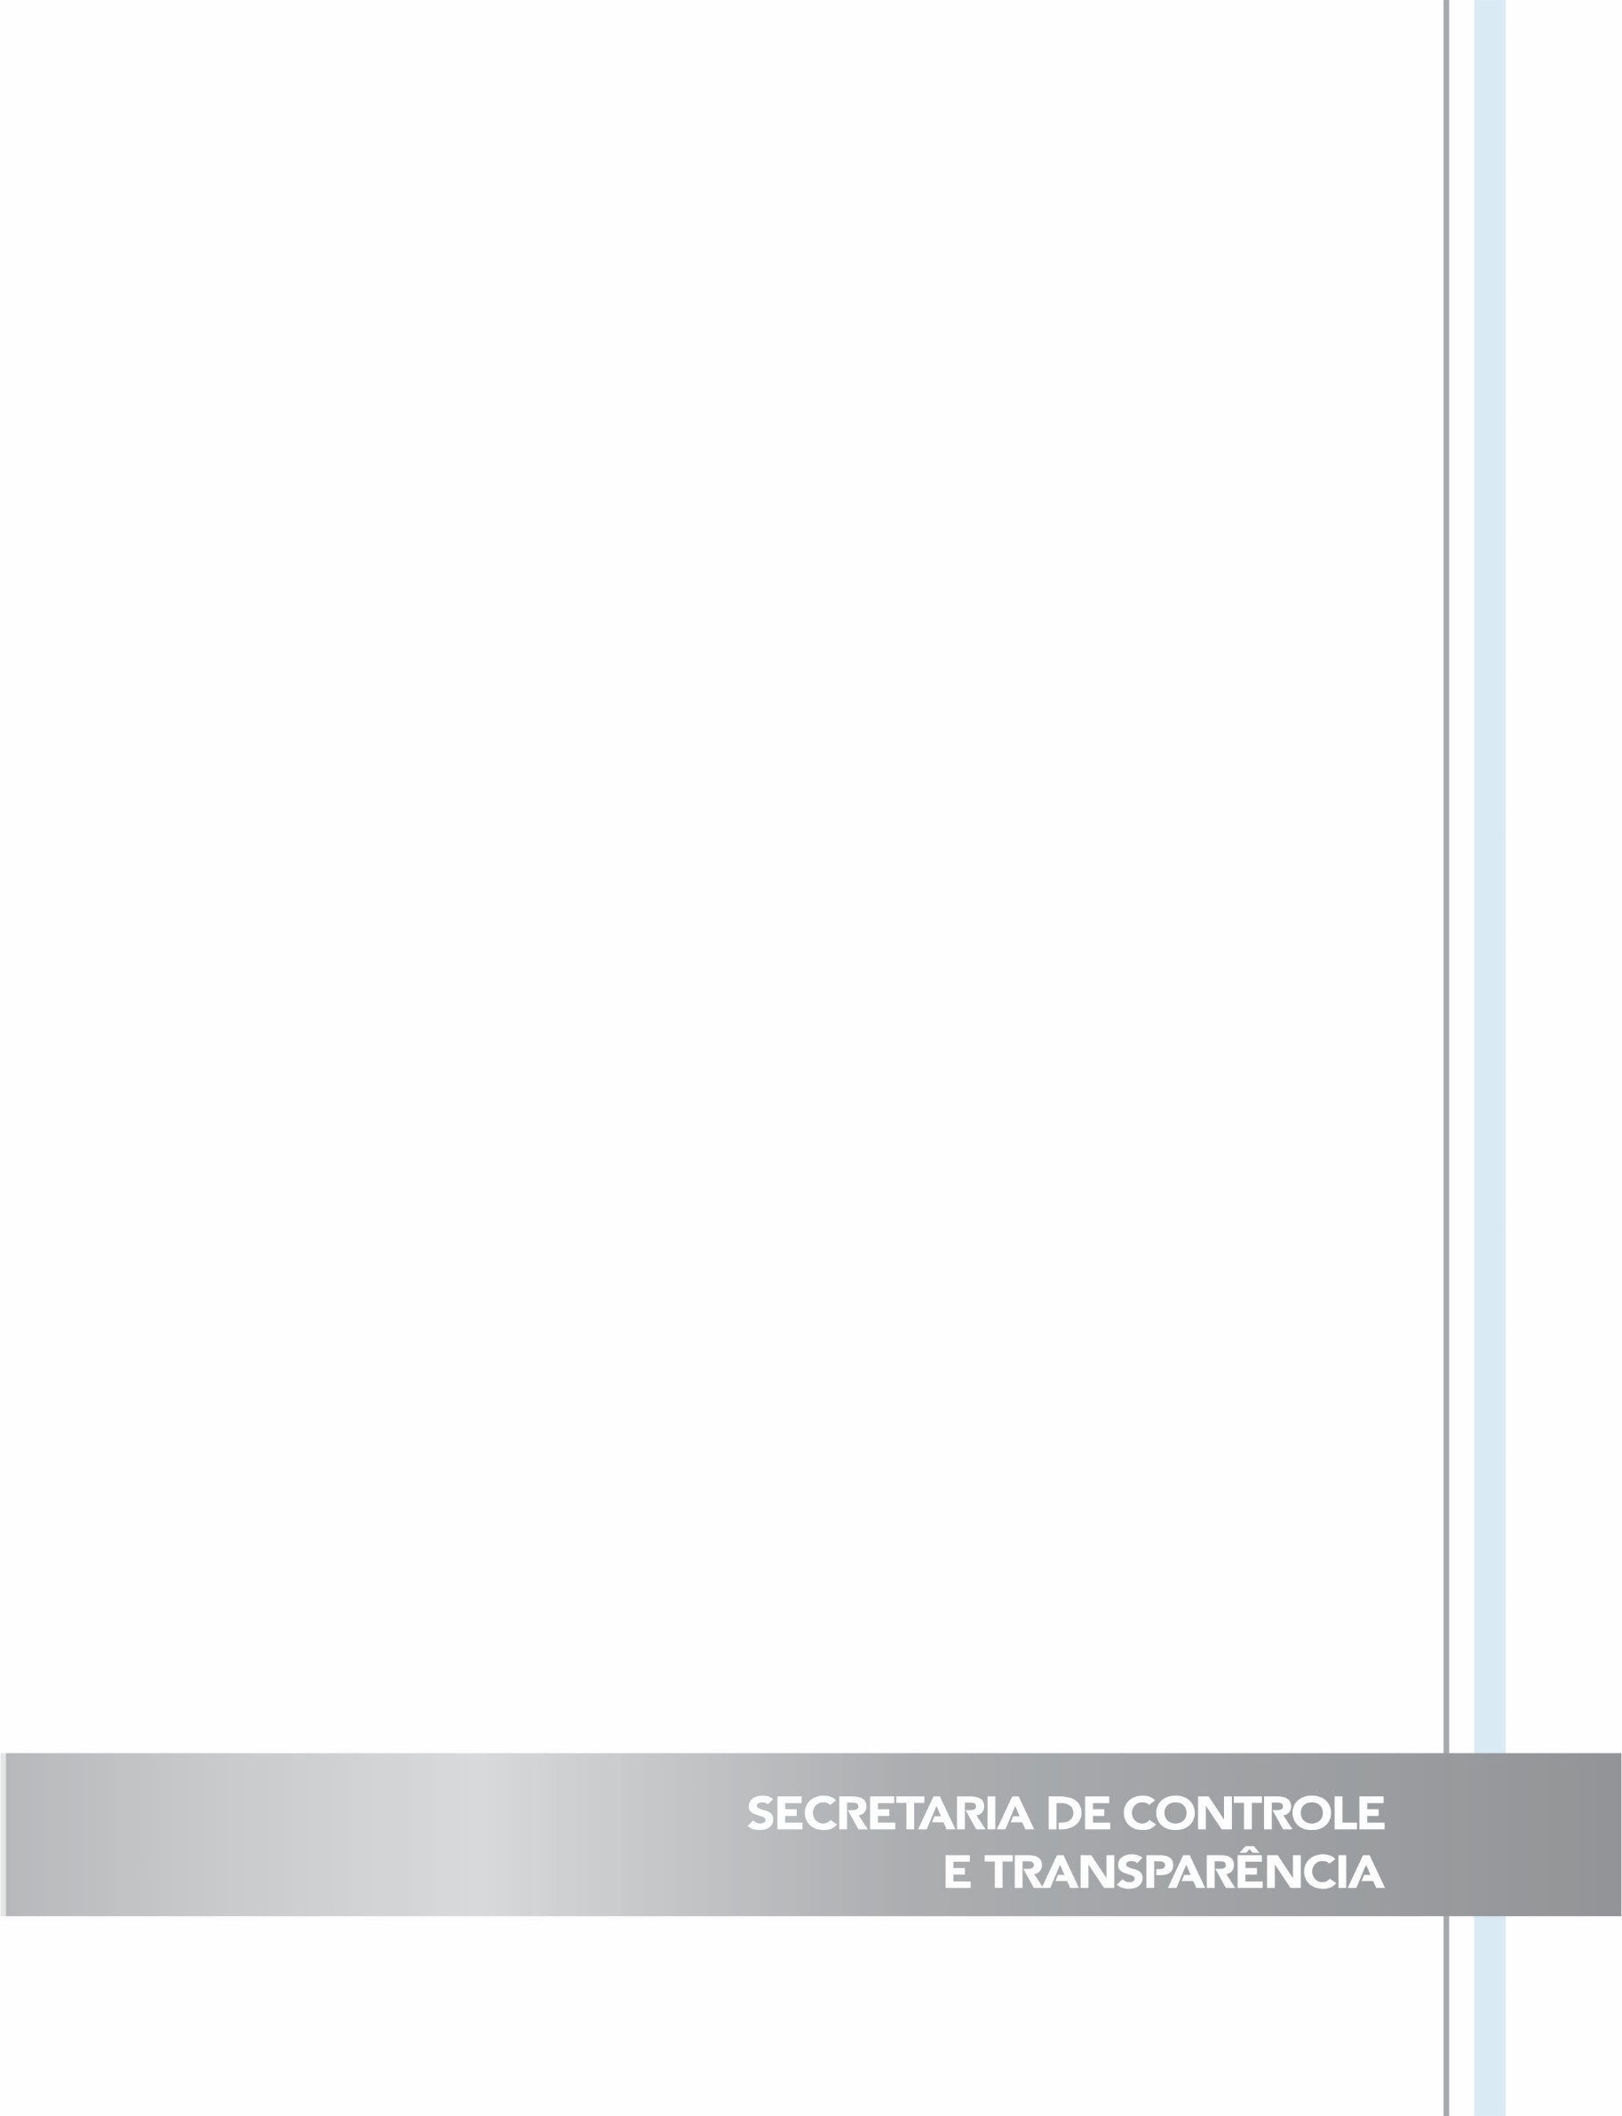

Relatório de Auditoria nº. 000/ano

[Unidade Auditada]

[Objeto da Auditoria]

Relatório de Auditoria nº. 000/ano

[Nome]

Secretário de Estado de Controle e Transparência

[Nome]

Subsecretário de Estado de Controle

[Nome]
Subsecretário de Estado da Transparência

[Nome]
Subsecretário de Estado de Integridade Governamental e Empresarial

[Nome]
Corregedor Geral do Estado

Equipe Técnica:

[Nome]

[Cargo]

[Nome]
[Cargo]

TIPO DE AUDITORIA:
UNIDADE AUDITADA:
OBJETO:
Nº DA ORDEM DE SERVIÇO:

[Pronome de tratamento]
[Nome do destinatário]
[Cargo do destinatário]

Em atendimento à determinação contida na Ordem de Serviço nº ___/ano, apresentamos os resultados dos exames realizados na gestão e fiscalização de contratos terceirizados, ocorridos no período de dd/mm/aaaa.

I – CONTEXTUALIZAÇÃO

[Contempla algumas informações a acerca da própria auditoria, bem como do contexto em que foi realizada (escopo, período de realização da auditoria, ordenador de despesa e respectivo período de gestão, limitações ao trabalho, metodologia utilizada, critérios etc.)].

Ex.: Os trabalhos foram realizados na sede da [unidade auditada], no período de [dd/mm/aaaa a dd/mm/aaaa], em estrita observância às normas de auditoria aplicáveis ao serviço público, objetivando o acompanhamento preventivo dos atos e fatos de gestão ocorridos no período de abrangência do trabalho, qual seja, [dd/mm/aaaa a dd/mm/aaaa]. Os trabalhos de auditoria foram realizados por amostragem não probabilística, sendo analisados todos os processos de contratos terceirizados celebrados pela entidade.

Além dos exames efetuados nos mencionados processos, foram analisados dados advindos do SIGEFES, relacionados a empenhos e pagamentos, além de informações enviadas pela entidade auditada. Nenhuma restrição foi imposta aos nossos exames.

II – CONSTATAÇÕES DE AUDITORIA

[Contempla o desenvolvimento do relatório. É onde estarão dispostas as informações relevantes relacionadas ao trabalho de auditoria executado. Deverá estar subdividida em Constatações contendo: (manchete ou achado, descrição da situação encontrada, inconformidade, critério, possíveis causas e consequências) e Recomendações.]
[As informações constantes do relatório devem se dirigir única e exclusivamente para ações a serem realizadas pelo órgão auditado. Caso a equipe considere relevante outras ações, que não sejam da alçada do órgão ou entidade auditada, deverá informar no processo autuado].

III - CONCLUSÃO

[Deve conter a opinião resumida da equipe de auditoria em relação à eficiência ou fragilidade da área ou objeto auditado, em função das constatações verificadas, sob a ótica dos controles internos e da conformidade legal.]

[Caso o trabalho tenha sido realizado em base amostral, deve-se ressaltar que a correção das falhas apontadas no relatório não deve ficar restrita às situações nele mencionadas.]

É o Relatório em ___ de _________ de ______.

[Nome do Auditor]  Auditor do Estado |  | [Nome do Auditor]  Auditor do Estado

ANEXO VIII – MODELO DE APROVAÇÃO DE RELATÓRIO DE AUDITORIA

(SEM RESSALVAS)

Ao
Subsecretário ou Secretário de [indicar Subsecretário da área responsável pelo trabalho],

Encaminho para o seu conhecimento e aprovação, Relatório de Auditoria n.º XXX/ANO, realizado pela equipe de auditoria desta Coordenação de [identificar coordenação], conforme determinação contida na Ordem de Serviço n.º 0XX/ANO, cujo conteúdo aprovo sem ressalvas.

Em, [data] de [mês] de [ano].

[nome do coordenador/Subsecretário]

Auditor do Estado
Coordenador/Subsecretário da [identificar coordenação/Subsecretaria]

ANEXO IX – MODELO DE APROVAÇÃO DE RELATÓRIO DE AUDITORIA

(COM RESSALVAS)

Ao
Subsecretário ou Secretário de [indicar Subsecretário da área responsável pelo trabalho],

Encaminho para o seu conhecimento e aprovação, Relatório de Auditoria n.º XXX/ANO, realizado pela equipe de auditoria desta Coordenação de [identificar coordenação], conforme determinação contida na Ordem de Serviço n.º 0XX/ANO, cujo conteúdo aprovo com as ressalvas que seguem.

[Descrever cada ressalva que entender pertinente]

Em, [data] de [mês] de [ano].

[nome do coordenador/Subsecretário]

Auditor do Estado
Coordenador/Subsecretário da [identificar coordenação/Subsecretaria]

